Самарська загальноосвітня школа І-ІІІ ступенів

батькам майбутніх
першокласників



2013 рік

ПОРАДИ БАТЬКАМ ПЕРШОКЛАСНИКІВ

- Вранці будіть дитину спокійно, з усмішкою та лагідним словом. Не згадуйте вчорашні прорахунки, особливо мізерні, не вживайте образливих слів.

- Не підганяйте дитину, бо розрахувати час – це ваш обов’язок.
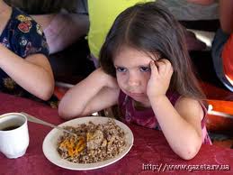

- Не відправляйте дитину до школи без сніданку: у школі вона багато працює та витрачає сили.

- Збираючи дитину до школи, побажайте їй успіхів, скажіть кілька лагідних слів, без зауважень: «Дивись, поводься гарно», «Щоб не було поганих оцінок!».

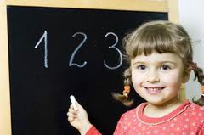
- Забудьте вислів: «Яку оцінку ти сьогодні отримав?». Зустрічайте дитину спокійно, не сипте на неї тисячу запитань, дайте їй розслабитися (згадайте, як вам важко після робочого дня). Коли дитина збуджена і охоче з вами чимось поділитися, вислухайте її.

- Якщо дитина замкнулась, щось її турбує, не наполягайте на поясненні її стану, нехай заспокоїться, тоді вона все сама розповість.

- Зауваження вчителя вислухайте не в присутності дитини. Вислухавши, не поспішайте влаштовувати сварку. Говоріть з дитиною спокійно.

- Після школи дитина не повинна одразу сідати за виконання завдань, а 2 – 3 години має відпочити. Найкращий час для виконання домашніх завдань з 15 до 17 години.

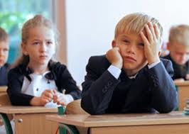
- Не можна виконувати завдання без перерви. Через кожні 15 – 20 хв. Треба відпочивати 10 – 15 хв.

- Під час виконання завдань не стійте над дитиною, давайте їй можливість самостійно працювати. А якщо вже потрібна допомога – без крику, спокійно, з похвалою та підтримкою, вживаючи слова: «не хвилюйся», «ти все вмієш», «спробуймо поміркувати разом», «згадай, як пояснював вчитель».

- У спілкуванні з дитиною не вживайте умовностей: «Якщо ти добре вчитимешся, то…». Часом ставлять заважкі умови, і тоді ви можете опинитися у складній ситуації.

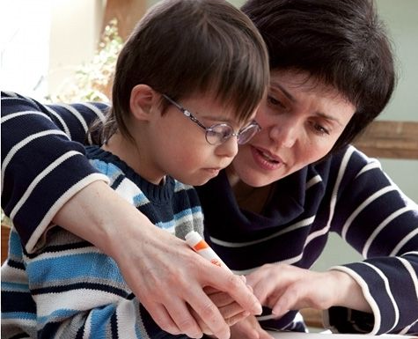
- Протягом дня знайдіть (спробуйте знайти) півгодини для спілкування з дитиною. В цей час головними мають бути справи дитини, її біль, радощі.


- У сім'ї має бути єдина тактика спілкування всіх дорослих з дитиною. Всі питання щодо виховання дитини вирішуйте без неї.

- Завжди будьте уважними до стану здоров’я дитини, коли її щось турбує. Найчастіше – це об’єктивні показники втоми чи перевантаження.

- Пам’ятайте, що навіть діти 7 – 8 років люблять казки, особливо перед сном, або пісню, лагідні слова. Не лінуйтесь зробити це для них. Це їх заспокоїть, зніме денне напруження, допоможе спокійно заснути й відпочити. Не нагадуйте перед сном про неприємні речі. Завтра новий робочий день, і дитина повинна бути готовою до нього. Ваша доброзичливість допоможе їй у цьому.



Учителька перша моя ...
Про що потрібно знати батькам першокласника?
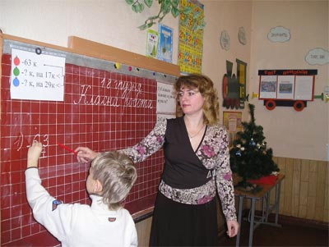

Похід в перший клас - подія, без сумніву, дуже важлива й хвилююча, в першу чергу для винуватця торжества - першокласника. Але не варто забувати, що батьки хвилюються не менше (а іноді й більше) свого чада. Їх турбує безліч питань, одне з яких - як налагодити контакт з першою вчителькою дитини?

Багато батьків роблять типову помилку, уникаючи спілкування з учителем, а часом навіть боячись його.

Продиктовано це комплексами дитинства або переконаністю в тому, що батьки не повинні втручатися в процес взаємодії вчителя і учня, - в будь-якому випадку такий підхід є помилковим. З перших же днів шкільного життя першокласника батьки повинні налагоджувати контакт з учителем і школою в цілому, адже сюди дитина буде приходити протягом одинадцяти років. Напевно, за цей час не уникнути конфліктних ситуацій, різного роду проблем. Тому не тільки учня, але і його батькам потрібно вчитися. Вчитися правильному спілкуванню з учителем.

Обов'язково залиште класному керівникові свої контактні дані. Зазвичай батьки заповнюють відповідну анкету, але багато ігнорують цей пункт або заповнюють його не повністю. Крім домашнього, у вчителя повинен бути ваш мобільний, робочий телефони. Буде непогано, якщо ви залишите номери телефонів та інших членів сім'ї - старших дітей, бабусь і дідусів. Завдяки цьому вчитель матиме можливість якомога швидше сповістити вас про проблеми, пов'язані з дитиною, вирішити які не потребують зволікання питання.

Не бійтеся відвертих розмов. Якщо у вас виникли питання, не чекайте чергового батьківських зборів, а призначте зустріч з класним керівником найближчим часом. Своєчасне вирішення проблем, з'ясування незрозумілих вам моментів у навчально-виховному процесі допоможуть запобігти виникненню конфліктних ситуацій, нерозуміння з боку вчителя, невдоволення школою дитини. Пам'ятайте - ви маєте право знати про всі тонкощі перебування вашої дитини в школі, про особливості перебігу навчально-виховного процесу в класі.

У той же час не забувайте і про почуття такту : не вривалися в клас під час уроку, не діставайте вчителя по телефону пізніше 9 години вечора. Ставлячи питання, не грубо і не починайте розмову з претензії: "А чому ви ?.."

Запропонуйте вчителю співпрацю. Класний керівник завжди потребує допомоги активних батьків. Виступи на батьківських зборах, допомога в організації походів та екскурсій, підготовка і проведення святкових вечорів - все це буде неповноцінним (іноді неможливим) без участі батьків. Не забувайте: таким чином ви не так робите послугу вчителю, скільки сприяєте тому, щоб перебування вашої дитини в школі було цікавим і незабутнім.

Поважайте авторитет учителя і не намагайтеся замінити його дитині. Недарма кажуть, що перша вчителька - як друга мама. Чи не ревнуйте дитини до неї, навпаки, намагайтеся підтримати цю "закоханість". Демонструйте повагу до класного керівника, розмовляючи з ним у присутності дитини. Пам'ятайте, що саме перший учитель формує ставлення учня до школи, навчання, іншим вчителям, які з'являться у нього в майбутньому.

І ні в якому разі не озивається негативно про вчителя при дитині ! Ваше суб'єктивна думка не повинно підірвати авторитет класного керівника, звести нанівець повагу дитини до нього. Інакше в майбутньому вам доведеться тільки розводити руками і дивуватися тому, що дитина не піддається ніякому впливу з боку педагогів.

Будьте готові налагодити контакт з першою вчителькою вашої дитини з перших днів його навчання - і ви позбавите себе від багатьох проблем у майбутньому!

Збираємо дитину до школи

Шість рокiв пролетiли як мить, i зовсiм скоро Ваше маля стане щасливим першокласником. Новi клопоти, новi турботи — адже стiльки всього потрiбно зiбрати до школи. Як не розгубитися в морi пропозицiй?


Найголовнiше в життi майбутнього першокласника — це шкiльний ранець, адже саме вiд його ваги i форми залежить здоров'я Вашої дитини. Деякi дiти, прагнучи виглядати дорослiше, вмовляють своїх батькiв не на ранцi, а на портфелi. В портфеля немає лямок i його носять в однiй руцi — зовсiм як дорослi. У жодному випадку не пiддавайтеся на подiбнi вмовляння до старших класiв! Носiння важкого портфеля може викликати порушення постави, спровокувати викривлення хребта i захворювання нирок. Ранець, навпаки, здатний допомогти в пiдтримцi постави — у нього жорстка спинка, яка буває i спецiальною ортопедичною. Згiдно з санiтарно-гiгiєнiчними нормами шкiльний ранець має бути виготовлений з гiгiєнiчного водовiдштовхувального легкого матерiалу, забезпечений свiтловiдбивачами i еластичними лямками. Крiм того, на кожному виробi обов'язково має бути проставлене маркування, для якого вiку призначений даний ранець.

Чим бiльше вiддiлень в ранцi, тим краще. У такому разi в ньому буде бiльше порядку i потрiбну рiч не доведеться дiставати з дна.

Ранець для першокласника повинен важити не бiльше 500 – 700 г (порожнiй) i мати лямки шириною не менше 35 мм, прошитi ущiльнювачем, щоб вони не рiзали плечi i дитина не вiдчувала бiль i дискомфорт при носiннi ранця. По санiтарних нормах нашої країни шкiльний ранець разом зi всiм вмiстом не повинен важити бiльше трьох кiлограмiв.

Прослiдкуйте, щоб лямки ранця були забезпеченi ремiнцями для регулювання довжини. Тодi дитина легко зможе надiти його i в теплу, i в холодну пору року.

Ранець повинен добре тримати форму i не деформуватися при складаннi шкiльного приладдя.

Спинка ранця обов'язково має бути жорсткою i бажано анатомiчною. По ширинi ранець не має бути ширшим за плечi дитини. Верхнiй край — не вищим за рiвень плечей, а нiжнiй — не нижчим за стегна.

Недорогi ранцi можуть бути забарвленi нестiйкою фарбою, тому якщо Ви не хочете, щоб одразу ж в перший день шкiльна форма була безповоротно зiпсована, проведiть невеликий дослiд: злегка намочiть край носової хустки i з зусиллям проведiть по ранцю. Якщо хустинка не пофарбувалася, значить все в порядку.
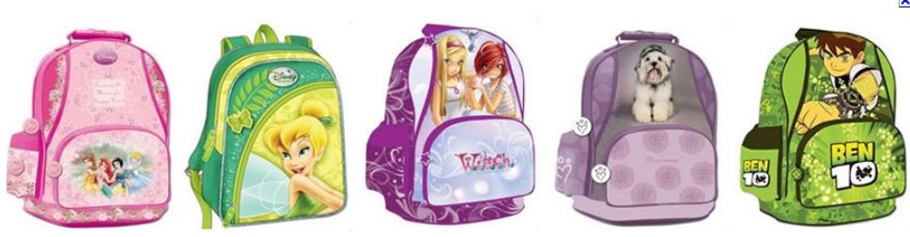
Пiсля покупки стежте, щоб Ваша дитина носила ранець на спинi на обох плечах, а не на одному. Носiння ранця на одному плечi може завдати серйозної шкоди хребту. Також, в ранцi мають бути лише необхiднi в даний день пiдручники i приладдя, щоб дитя не перенавантажувалося. Домовитеся з педагогом, щоб частина навчальних посiбникiв, якими не користуються щодня, зберiгалася в класi (пластилiн, фарби, альбом i iн.).

Ну ось, з ранцем усе бiльш або менш зрозумiло. Поговоримо про iнше шкiльне приладдя.

Шкiльне приладдя — це ручки, олiвцi, зошити i тому подiбне, але прийшовши в магазин канцелярських товарiв i зiткнувшись з рiзноманiттям вибору, доводиться, часом, користуватися допомогою продавця. А якщо в магазинi ажiотаж i продавець лише мрiє про зайву пару рук i не встигає вiдповiдати на чисельнi питання?

Почнемо з головного — з ручки. Здавалося б, з тих пiр, як з вжитку вийшли чорнильне пiр'я i чорнильницi-нерозливайки, вибiр ручки став простiшим. З одного боку, дiйсно так, але не все так просто. Головна вимога до ручки для першокласника — її невелика вага. Маленькi пальчики не зможуть довго утримувати масивну товсту ручку, тому забудьте про багатоколiрнi ручки, якi мiстять в собi декiлька стрижнiв рiзних кольорiв i не вiдрiзняються особливою «стрункiстю». Прослiдкуйте, щоб на корпусi ручки було менше «наворотiв» i всяких непотрiбних пристосувань, якi, може i прикрашають її, але вiдволiкають увагу i iнколи спричиняють незручностi. Поверхня ручки має бути ребристою, щоб її зручно було тримати i вона не зiсковзувала.

Ручки бувають кульковими, гелевими i капiлярними. Для першокласника краще придбати давню добру кулькову ручку. Гелевими та капiлярними ручками, звичайно, легко писати, але вони швидко закiнчуються i, крiм того, багато вчителiв все ж вважають, що починати необхiдно з кулькової ручки.

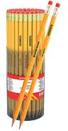
Другий за важливiстю предмет пiсля ручки — олiвець. Олiвцi бувають двох видiв: простi i кольоровi. Ми поговоримо про вимоги до простого олiвця, але в принципi, практично все з них можна застосувати i до кольорових.

Простi олiвцi розрiзняються за жорсткiстю грифеля. Жорсткi i м'якi олiвцi залежно вiд країни-виробника маркуються або латинськими буквами «Н», «В», або росiйськими «Т» i «М». Мiра жорсткостi або м'якостi позначається цифрами. Так, для письма потрiбнi олiвцi з маркуванням «ТМ» – «2М» або латинськими буквами «НВ» – «2В». Для креслення — «3Т», «ТМ», «М» або «3Н», «НВ», «В». Для малювання — «3М» – «8М» або «3В» – «8В».

Краще, якщо корпус олiвця виконаний з пластика. Такий корпус пластичний i грифель в ньому не зламається.

Основну незручнiсть спричиняє те, що олiвцi потрiбно постiйно заточувати. Тому потрiбно або придбати точилку, або такi олiвцi, якi виконанi за принципом ручки i грифель в них змiнний.

Для виправлення помилок, зроблених при записi олiвцем, знадобиться гумка. Гумки бувають двох видiв: шкiльнi i професiйнi. Шкiльнi, як правило, недорогi i недовговiчнi. Професiйнi гумки бiльше коштують, довше служать i якiснiше виконують свою роботу. Крiм того, всi гумки вiдрiзняються мiрою жорсткостi. М'якi гумки стирають написане м'яким олiвцем i не деформують папiр. Жорсткою гумкою можна стерти навiть слiд вiд кулькової ручки, але при цьому залишиться помiтна область стирання.

Важливе для школяра i ще одне шкiльне приладдя — пенал. Саме завдяки ньому всi ручки i олiвцi зберiгаються разом, а не валяються по всьому ранцю i не бруднять все пiдряд. Пенал може бути жорстким, зробленим з дерева або пластмаси, або м'яким, зробленим з тканини i пластика. М'якi пенали мають бiльшу перевагу, оскiльки якщо i впадуть випадково, то не розколються i не зламаються.

При покупцi звернiть увагу, що шкiльнi пенали продаються з наповненням i без наповнення. У пеналi з наповненням вже є все те приладдя, що може знадобитися дитинi. Пенал без наповнення — це порожнiй пенал.

Сучаснi зошити дiляться на звичайнi i на зошити для старшокласникiв. У останнiх зiбранi всi необхiднi вiдомостi i формули, якi навряд чи знадобляться першокласнику. Папiр в зошитах має бути якiсним i не скочуватися при письмi ручкою. Звернiть увагу, щоб поверхня паперу була щiльною i рiвною, i з неї не стирчали чисельнi дрiбнi паперовi «ворсинки». Такi ж вимоги пред'являються i до альбомiв для малювання.

Звичайно, окрiм канцелярського приладдя першокласнику необхiдно i безлiч iнших речей. Наприклад, форма, взуття i пiдручники. Але тут вже все залежить вiд конкретних вимог Вашого учбового закладу.
Як бачите, зiбрати дитину в школу — це ПРОСТО!


